Accesso al sistema (Login)
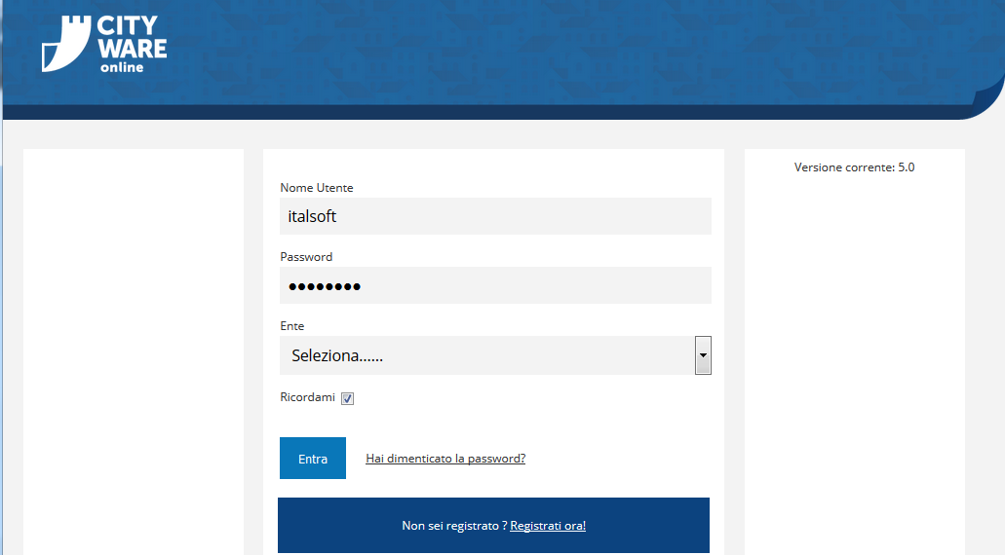
Il programma è accessibile da un browser come Firefox o Chrome, all'indirizzo comunicato ad ogni singolo ente.
Ad ogni accesso compare la schermata di login in cui inserire il proprio username e la propria password, così che il programma possa tenere traccia di ogni operazione compiuta da ogni singolo utente.
Ogni utente appartiene ad un gruppo specifico; ogni gruppo possiede differenti abilitazioni e diritti a svolgere le varie operazioni legate alla gestione degli atti.
Per entrare nella propria schermata di lavoro, inserire nome utente e password e cliccare Entra.
Al primo accesso e periodicamente, allo scadere della password, è richiesto un aggiornamento; scegliere una nuova password, tenendo conto delle indicazioni riportate nella finestra di avviso, ripeterla nell'apposito campo e cliccare Aggiorna.
Una guida passo passo all'accesso è disponibile in Guide Rapide, alla pagina Entra nell'ambiente.

